調整影像為黑底白字的問題操作步驟

若tif影像開啟後畫面為黑底白字，如下畫面，請依下方步驟調整設定。

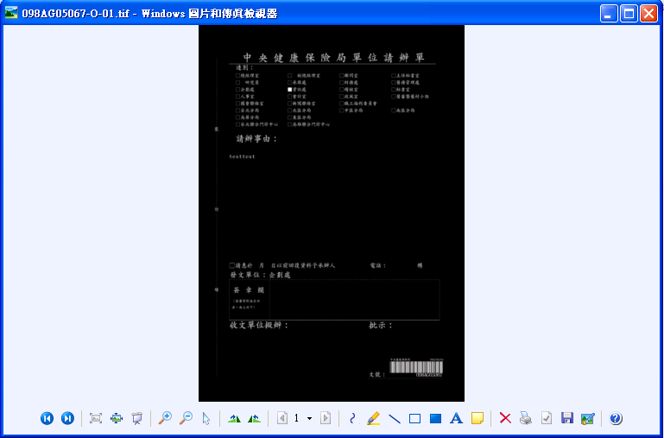

在影像圖示上方點按滑鼠右鍵，再點按內容。

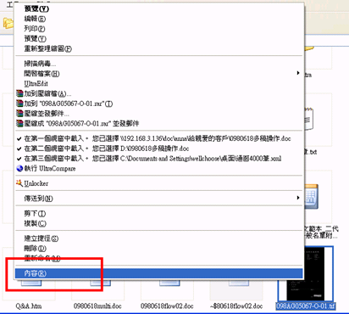

接著再點按變更鈕。

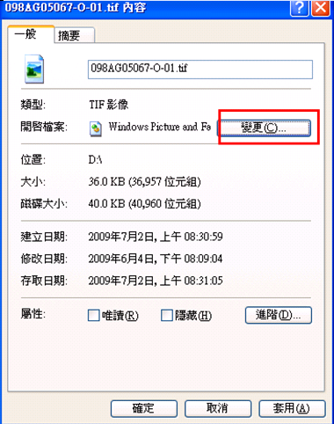

選擇Microsoft Office Document Imaging後點按確定。

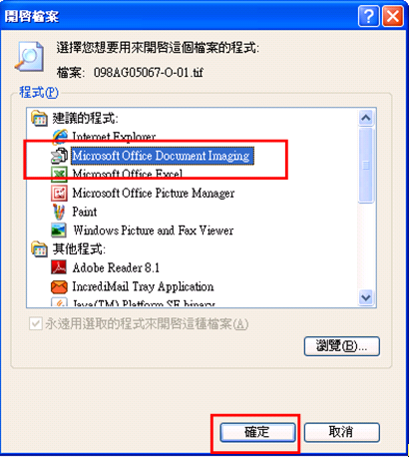

再點按一次確定即可完成設定。

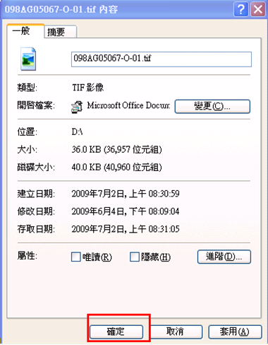

再點按影像開啟畫面就正常了。

